VIVER COMO RESUSCITADOS

Por Padre Francisco Aquino Júnior
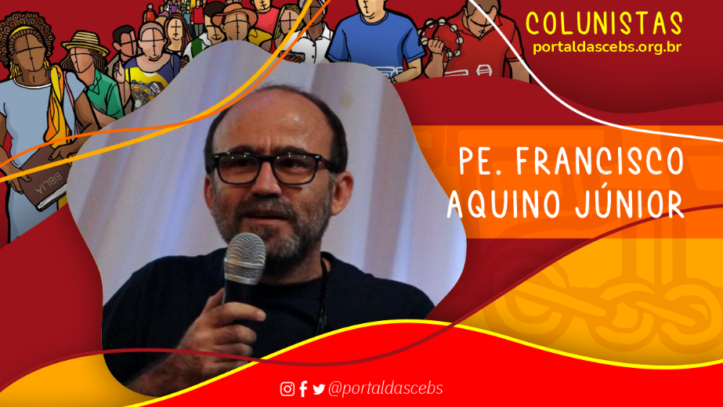

Se a quaresma é marcada pelo chamado à conversão, a páscoa é marcada pela experiência da vida nova no Crucificado-Ressuscitado. A ressurreição não se dá apenas depois da morte biológica, mas começa já no tempo presente: morrendo para o pecado e renascendo para uma vida nova. É dom do Senhor ressuscitado para ser vivido aqui e agora. E um dom que só se acolhe na doação de si, como o grão de trigo que, morrendo, produz muito fruto (Jo 12,24). É participação no mistério amoroso de Deus que nos faz viver no amor fraterno com todas as pessoas (até com os inimigos!) e com toda a criação e nos compromete na construção de uma sociedade mais justa e fraterna. Mais que uma doutrina a ser confessada e um rito a ser realizado, a ressurreição é algo a ser vivido e praticado: a vida no Ressuscitado; a vida eterna que é a vida em Deus.

Não por acaso, os relatos de encontro com o ressuscitado estão sempre associados à missão de viver e propagar o Evangelho pelo mundo afora: “Ide pelo mundo inteiro e proclamai o Evangelho a toda criatura” (Mc 16, 15); “Ide, pois, e fazei discípulos todos os povos, batizando-os em nome do Pai e do Filho e do Espírito Santo. Ensinai-os a observar tudo o que vos mandei” (Mt 28, 19-20); “Vós sereis as testemunhas destas coisas” (Lc 24, 48); “Como o Pai me enviou, eu também vos envio” (Jo 20,21).
E, não por acaso, as catequeses batismais, tão importantes no tempo pascal, enfatizam a participação na morte e ressurreição do Senhor: “Pelo batismo fomos sepultados juntamente com ele na morte, para que, como Cristo foi ressuscitado dos mortos por meio da glória do Pai, assim também nós caminhemos em uma vida nova” (Rm 6, 4); “Se ressuscitastes com Cristo, buscai as coisas do alto, onde Cristo está entronizado à direita de Deus” (Cl 3, 1); “Ressuscitou-nos com ele e com ele fez-nos sentar nos céus em Cristo Jesus […] criados em Cristo Jesus, em vista das boas obras que preparou de antemão, para que nelas caminhemos” (Ef 2, 6,10). A vida cristã implica e significa morrer com Cristo para o pecado e renascer com Ele para uma vida nova.
Não se pode separar o anúncio da vivência do querigma: vida, morte e ressurreição do Senhor. Quem crer em Cristo permanece n’Ele. E quem permanece n’Ele guarda sua palavra, vive como Ele viveu: “Quem diz que permanece em Jesus Cristo, deve também caminhar como ele caminhou” (1Jo 2, 6). Nunca é demais insistir que a ressurreição não é apenas uma doutrina a ser confessada, mas uma vida a ser vivida. É uma verdade que deve ser comprovada e verificada em nossa vida. Devemos testemunhar com a própria vida a ressureição do Senhor: sua vitória sobre o pecado e a morte!
Isso vai se realizando e se manifestando no cotidiano de nossa vida: na vivência do amor fraterno – até com os inimigos; no perdão e na reconciliação; na compaixão e misericórdia com a humanidade sofredora; no serviço aos necessitados; na defesa dos direitos humanos e nas lutas por justiça; no cuidado da casa comum; na denúncia das injustiças e dos impérios; no enfrentamento de toda forma de preconceito e discriminação; na construção de uma paz desarmada e desarmante etc. Dessa forma, vamos vencendo o poder do pecado que oprime e mata (morrer para o pecado) e experimentando a vida nova que Deus nos oferece em Cristo Jesus (renascer para uma vida nova).
A fé na ressurreição que professamos, devemos vivê-la no cotidiano de nossa vida. Não basta dizer que o Senhor ressuscitou e que a morte foi vencida. É preciso participar dessa vitória sobre a morte, destruindo o poder do mal em nossa vida e em nosso mundo, vivendo no amor de Deus, construindo uma sociedade mais justa e fraterna, cuidando da casa comum… Sejamos, pois, testemunhas da ressurreição do Senhor! Comprovemos e provemos seu poder e sua vitória sobre o mal em nossa vida e em nosso mundo!

Feliz Páscoa!!!
https://portaldascebs.org.br/viver-como-ressuscitados/

